- Сортировка выбором. Упорядочить одномерный массив по неубыванию, меняя местами каждый элемент с минимальным среди следующих за ним.
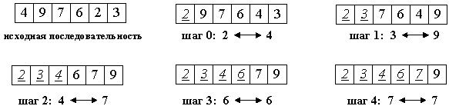
- Сортировка простыми вставками. Упорядочить одномерный массив (А[N]) по невозрастанию, используя следующий подход: для i=2,3,…N каждый элемент A_{i} вставлять в нужное место среди упорядоченных ранее элементов A₁,A₂, A_{i-1} раздвигая их за счет удаления A_{i}.
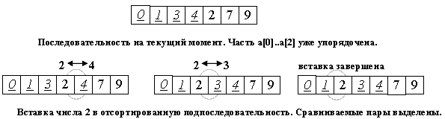
- Сортировка бинарными вставками. Как в предыдущей задаче, каждый из элементов A_{i} вставлять в нужное место ранее упорядоченной цепочки A₁,A₂, A_{i-1} используя метод дихотомии (метод деления отрезка пополам).
- Сортировка Шелла. Рассмотрим следующий алгоритм сортировки массива a[0].. a[15].

Вначале сортируем простыми вставками каждые 8 групп из 2-х элементов (a[0], a[8[), (a[1], a[9]), ... , (a[7], a[15]).
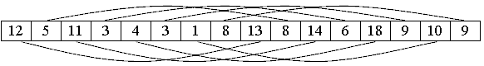
Потом сортируем каждую из четырех групп по 4 элемента (a[0], a[4], a[8], a[12]), ..., (a[3], a[7], a[11], a[15]).
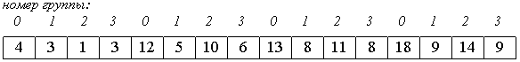

В нулевой группе будут элементы 4, 12, 13, 18, в первой - 3, 5, 8, 9 и т.п.
Далее сортируем 2 группы по 8 элементов, начиная с (a[0], a[2], a[4], a[6], a[8], a[10], a[12], a[14]).
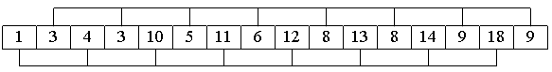
В конце сортируем вставками все 16 элементов.

Реализовать алгоритм приведенный на примере.
- Упорядоченный по невозрастанию массив преобразовать в упорядоченный по возрастанию, оставив по одному в каждой группе совпадающих элементов.
- Реализовать алгоритм интеполяционного поиска в отсортированном массиве: если известно, что К лежит между K_{d} и K_{u}, то следующую пробу делаем на расстоянии
(u-d)(K-K_{d})/(K_{u}-K_{d}) от d.
- В массиве M(k) много совпадающих элементов. Найти количество различных элементов в нем (не упорядочивая массива).
- Определить все числа натурального ряда, отсутствующие в некотором целочисленном массиве и не превышающие максимального значения элементов массива.
- Написать программу, которая позволяет считывать текст из файла, сортировать строки текста в алфавитном порядке и выводить результат в файл «out.txt» используя алгоритм «естественное слияние».

